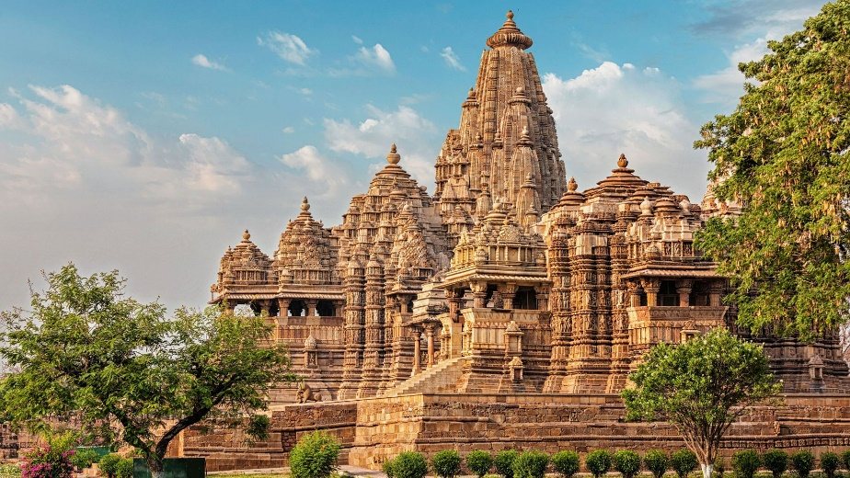 | 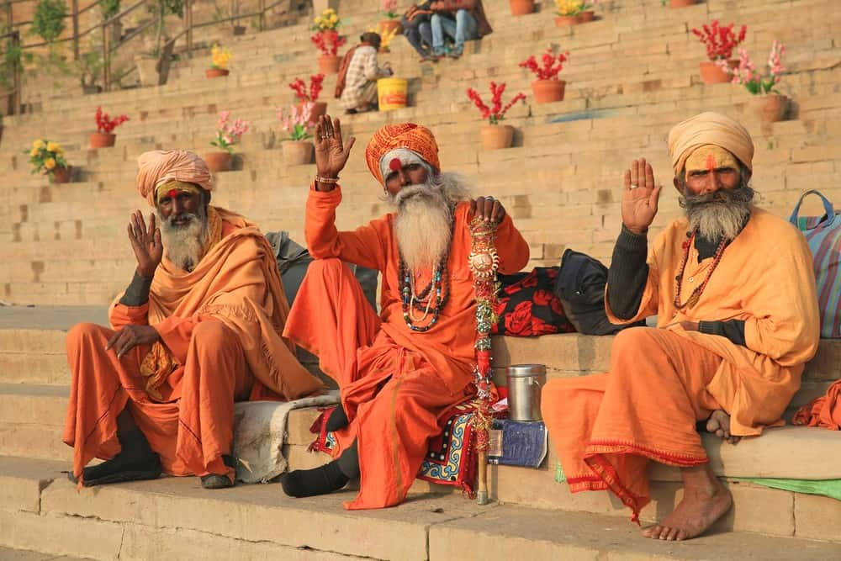
 | 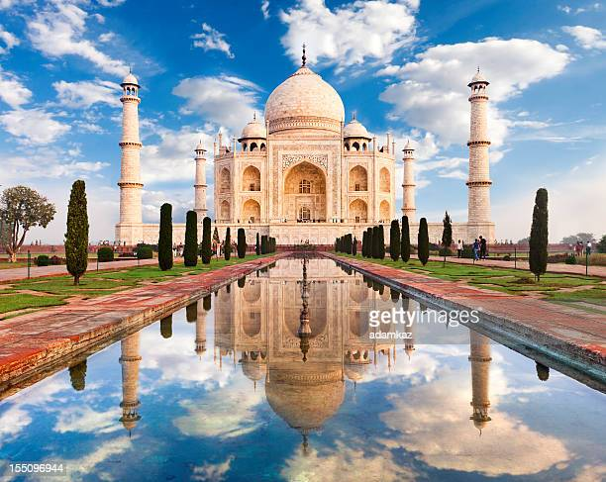
India Clásica
11 días – 10 noches
Delhi, Jaipur, Agra, Khajuraho y Varanasi

ITINERARIO
Ref. LCVTI-IC
Salidas en servicio regular, iniciando en Delhi los días:
2024
Octubre 12, 26
Noviembre 09, 23
Diciembre 07
2025
Enero 11, 25
Febrero 08, 22
Marzo 01, 08, 22

DIA 1: LLEGADA DELHI, INDIA
A su llegada, bienvenida tradicional y traslado al hotel. Habitación disponible a partir de las 1400 hrs.
Delhi, una de las ciudades más antiguas del mundo, la vieja Delhi y la moderna en Nueva Delhi, son la perfecta combinación y la convierten en una opción fascinante para explorar. Alojamiento.

DIA 2: DELHI
Desayuno. Por la mañana, visita de Vieja Delhi, pasando por el Fuerte Rojo, construido por el Emperador Mogol Shah Jahan, paseo en un rickshaw (carrito bicicleta, tirado por hombre) en Chandni Chowk, uno de los bazares más antiguos y grandes en la India. Luego, visitamos la Mezquita Jama, la mezquita más grande de la India.

A continuación, visita al Gurudwara, el Templo de religión Sikh, de una belleza arquitectónica. Los Sijs por su religión realizan Seva, se refiere a "servicio abnegado", trabajo o servicio realizado sin ningún pensamiento de recompensa o beneficio personal. Los voluntarios que participan en Seva se conocen como Sevadars. Durante su visita a la cocina, van a tener la oportunidad de convertirse en un sevadar y participar haciendo chapatis (tortilla india), en la preparación de lentejas y verduras para después servir a las personas que esperan la comida. Es una experiencia muy enriquecedora en la que de alguna manera están regresando algo a la comunidad. Almuerzo en un restaurante local.

Seguimos con el recorrido, visitamos Gandhi Smriti (Birla House) es el lugar donde Mahatma Gandhi, “Padre de la Nación”, paso los últimos 144 días de su viday fue asesinado el 30 de enero, 1948. Más tarde visita de Nueva Delhi. Iniciamos en Qutub Minar, una torre gigantesca de 72m, construida por el primer gobernante musulmán de la India; Qutub-ud-din Aibak. Paseo por los edificios gubernamentales, Rashtrapati Bhawan (residencia del presidente de la India), el Parlamento y la Puerta de la India (Arco del Triunfo). Regreso al hotel. Alojamiento.

DIA 3: DELHI – JAIPUR
Desayuno. Por la mañana, salida por carretera hacia Jaipur (aprox. 300 km, 5-6 horas). Jaipur, la capital de Rajasthan, también conocida como "La Ciudad Rosa" se pintó de color rosa de terracota en 1876 para dar la bienvenida al Príncipe Alberto. Almuerzo en un restaurante local. Traslado al hotel.

Por la tarde visitaremos, Patrika Gate para tomar fotografías, uno de los lugares más fotografiados de Jaipur. Si bien la puerta es solo una de las muchas maravillas arquitectónicas de Jaipur, el diseño opulento es realmente impresionante. Y las pasarelas vibrantes e intrincadas sirven como un fiel reflejo de la cultura Rajasthani. Más tarde, visitaremos el Templo Birla, originalmente conocido como Templo Lakshmi Narayan, construido en mármol blanco puro y dedicado al Dios Vishnu y la Diosa Lakshmi. Regreso al hotel. Alojamiento.

DIA 4: JAIPUR
Desayuno. Por la mañana visita al Fuerte Amber, suben y bajan en jeep. El Fuerte Amber, situado en lo alto de una colina pintoresca, es una fascinante mezcla de arquitectura hindú y Mogol. Construido por uno de los generales más confiables de Akbar, Maharaja Man Singh I en el año 1592, el fuerte sirvió como la residencia principal de los gobernantes Rajput.

Más tarde, paseo por el bellamente restaurado Jal Mahal, un antiguo pabellón real, después visita al Palacio de la Ciudad del Maharajá, el cual alberga la antigua Residencia Real y un museo que celebra la colección de la familia real de Jaipur. Luego visitaremos el Hawa Mahal o el Palacio de los Vientos, la fachada de cinco pisos, de 593 celosías, ventanas de cedazo de piedra, un emblema de la ciudad de Jaipur. También visita al Jantar Mantar o el Observatorio Astronómico, este es el mayor y mejor conservado de los cinco observatorios construidos por Jai Singh II en diferentes partes del país. Exploran los exóticos ‘bazares’ de Jaipur para descubrir la riqueza artística de la región. Regreso al hotel. Alojamiento.

DIA 5: JAIPUR – AGRA
Desayuno. Por la mañana, salida por carretera hacia Agra (aprox. 240 km, 5-6 horas), visitando en ruta Abhaneri para ver el pozo escalonado Chand Baori, con su diseño geométrico preciso y su laberinto de escalones. Almuerzo en un restaurante local. Continuación a Agra, una ciudad antigua como se menciona en la gran epopeya 'Mahabharata' y fue el centro de atención durante el reinado de los mogoles. Es famoso por ser el hogar de una de las Siete Maravillas del Mundo, el Taj Mahal. Traslado al hotel. Alojamiento.

DIA 6: AGRA
Desayuno. Por la mañana, visita del Taj Mahal (cerrado los viernes), el monumento más fascinante y hermoso de la India. El Taj Mahal fue completado en 1653 por el Emperador Mogol Shah Jahan en la memoria de su reina favorita, Mumtaz Mahal. Este monumento perfectamente simétrico tomó 22 años de trabajos forzados de 20.000 trabajadores, entre albañiles y joyeros. También visitaremos el Fuerte de Agra, una imponente fortaleza en las orillas del río Yamuna, construida por el Emperador Mogol Akbar, en 1565. Por la tarde disfruten de las vistas del Taj Mahal desde los jardines de Mehtab Bagh, situado en la orilla opuesta. Regreso al hotel. Alojamiento.

DIA 7: AGRA – JHANSI – ORCHHA – KHAJURAHO
Desayuno. Por la mañana, traslado a la estación de tren, para abordar el tren que los lleva hasta Jhansi.
A su llegada a Jhansi, salida por carretera hacia Khajuraho (Aprox. 180 km, 3-4 horas) visitando en ruta los grandes palacios, templos y cenotafios de la ciudad medieval de Orchha, construidos en los siglos XVI y XVII. Almuerzo en un restaurante local. A su llegada a Khajuraho, traslado al Hotel. Resto de la tarde libre. Alojamiento.

DIA 8: KHAJURAHO – VARANASI
Desayuno. Por la mañana visita de los Templos de Khajuraho. Los templos en piedra capturan todas las formas y el estado de ánimo de la vida y del amor, un testimonio artístico del artesano. Los templos de Khajuraho fueron construidos en el corto lapso de cien años, a partir de 950-1050 AD. De los 85 templos originales, 22 han sobrevivido hasta hoy para constituir una de las grandes maravillas artísticas del mundo.

Más tarde traslado al aeropuerto para tomar el vuelo a Varanasi. A su llegada, traslado al hotel. Alojamiento.

Considerado como uno de los sitios más antiguos en el mundo, hay pocos lugares en la India con tanto color, carisma o espíritu como los ghats a lo largo del río Ganges en Varanasi. La ciudad de Shiva es uno de los lugares más sagrados de la India, donde los peregrinos hindúes vienen a lavar toda la vida de los pecados en el Ganges o incinerar a sus seres queridos.

DIA 9: VARANASI
Al amanecer llegamos al Ganges para experimentar un paseo en barco por el río Ganges para observar los rituales hindúes en los Ghats (escalones que bajan al río). Las riberas grandes del río en Varanasi son altas, con pabellones, palacios, templos y terrazas de los siglos XVIII y XIX. Cada uno de los cien ghats, ocupa su propio lugar especial en la geografía religiosa de la ciudad. Más tarde, pase por Manikarnika Ghat, el lugar para hacer cremaciones hasta el Corredor Kashi Vishwanath, seguido de un paseo por la ciudad vieja, sus callejuelas estrechas, sus bazares y experimente la vida de las calles vibrante de la ciudad sagrada de Varanasi. Regreso al hotel para el desayuno.

Luego visita al Sarnath, el lugar donde Buda pronunció su primer sermón y también visitaremos su excelente museo. Por la tarde nos dirigimos a la parte vieja de Varanasi donde ubican los ghats. Tiempo para pasear por los bazares para hacer compras. A continuación, son testigos de las ceremonias de oración en los 'ghats' del río Ganges donde los sacerdotes realizan el Aarti en Dashashwamedh Ghat. Todo el Ghat se ilumina con una luz divina que se puede sentir con fuerza. El magnífico ritual involucra enormes lámparas de bronce iluminadas con aceite y los sacerdotes cantan los santos mantras que reverberan en todo el lugar. Regreso al hotel. Alojamiento.

DIA 10: VARANASI – DELHI
Desayuno. Habitación hasta 12:00 horas del mediodía. Más tarde, traslado al aeropuerto para su vuelo a Delhi (incluido). A su llegada a Delhi, traslado al hotel. Alojamiento. Resto del día libre.

DIA 11: SALIDA DELHI
Desayuno. Habitación disponible hasta 12:00 horas del mediodía. A la hora conveniente traslado al aeropuerto internacional para su vuelo de salida.

Fin de nuestros servicios.

VIGENTE DEL 12 DE OCTUBRE 2024 AL 22 DE MARZO 2025
PRECIOS POR PERSONA EN USD
SERVICIOS TERRESTRES | HOTELES 4* SUPERIOR
Habitación Doble | $ 2,595 USD
Habitación Triple | $ 2,340 USD
Habitación Sencilla | $ 3,875 USD

SUPLEMENTO, COMPLEMENTA TU PAQUETE AGREGANDO LAS CENAS.
PRECIO POR PERSONA $ 295 USD**
**10 cenas, no incluye bebidas. Cenas en los hoteles donde se alojan.

EL PRECIO DEL VIAJE INCLUYE:
- Alojamiento 10 noches en los hoteles mencionados o similares.
- Desayuno diario y 4 almuerzos.
- Traslados aeropuerto-hotel-aeropuerto en coche o minivan o bus con aire-acondicionado con asistencia en español, en servicio compartido.
- Manejo de equipaje, una maleta por persona en aeropuertos y estación de tren.
- Visitas y excursiones según el itinerario en coche o minivan o bus con aire-acondicionado.
- Guía acompañante de habla hispana desde la llegada a Delhi (día 1) hasta las visitas en Agra (día 6).
- Guía acompañante de habla hispana desde la llegada a Jhansi (día 7) hasta la llegada a Varanasi (día 8).
- Guía local de habla hispana en Varanasi.
- Entradas a los monumentos.
- Boleto de tren, con aire acondicionado Agra – Jhansi
- Vuelo doméstico Khajuraho – Varanasi – Delhi, en clase turista con una pieza de equipaje documentado (15 kg).
- Bienvenida tradicional en el aeropuerto con guirnaldas de caléndula o pétalos de rosas.
- Paquete de bienvenida con una carta de bienvenida personalizada, itinerario detallado, Mapa de la India, un cuaderno con la pluma, tarjetas postales pre-estampadas y un regalo.
- Agua mineral de cortesía en el vehículo.
- Wi-Fi Gratis en el vehículo en Delhi, Jaipur, Agra y Varanasi, hay algunas zonas donde la señal es escasa y la red puede ser lenta.

EL PRECIO DEL VIAJE NO INCLUYE:
- Vuelos internacionales para llegar y salir de Delhi y tasas de aeropuerto.
- Transporte, viajes y excursiones no mencionadas en el itinerario.
- Otras comidas que no están especificadas en el itinerario.
- Visa.
- Gastos personales tales como bebidas, lavandería, llamadas telefónicas, faxes, WI-FI, Masajes/Spa, etc.
- Propina para choferes, guías, camareros en los restaurantes, etc.
- Seguro de asistencia en viaje, sugerimos adquirir uno, al momento de iniciar la reserva de su viaje.

HOTELES PREVISTOS O SIMILARES
CIUDAD | HOTELES 4*SUPERIOR
Delhi | *Leela Ambience Convention  *Fortune Park  *Holiday Inn Mayur Vihar
Jaipur | *Radisson City Center  *Hilton  *Hyatt Place
Agra | *Grand Mercure  *Double Tree by Hilton  *Courtyard Marriott
Khajuraho | *Radisson  *Chandela
Varanasi | *Madin  *Radisson  *Rivatas By Ideal
Delhi | *Novotel Aerocity  *Vivanta by Taj Dwarka  *Pride Plaza Aerocity  Hoteles ubicados cerca del aeropuerto
Nota: Todas las clasificaciones de los hoteles están determinadas de acuerdo con las autoridades locales.

NOTAS IMPORTANTES
- Los precios están actualizados, quedan sujetos a disponibilidad y cambios, sobre todo en lo referente a tarifas aéreas y boletos de tren.
- Horario para el Check- in es a las 1400 hrs y de Check- out es a las 1200 hrs.
- En caso de fluctuaciones en la tasa de cambio (moneda local), los precios cambiarán.
- Los visitantes ahora tendrán solo tres horas para hacer el recorrido del Taj Mahal, este tiempo corre después de que se pasa la barrera de entrega de boletos y la verificación de seguridad. Si un turista permanece dentro del complejo por más de tres horas, deberá pagar una multa de aproximadamente USD 10 por persona. Las reglas y regulaciones están sujetas a cambios en cualquier momento.
- El concepto de Habitación triple en India no es lo mismo que en otros destinos. Por favor tomar en cuenta que la habitación triple significa que, en una habitación con cama doble o dos camas individuales, se agrega una cama extra con ruedas (que se puede plegar) esto puede provocar que se reduzca el espacio dentro de la habitación.

POLITICA DE PAGO
Solicitamos un depósito de 500 USD y copia de pasaporte para iniciar reservaciones. PAGO TOTAL 45 días antes de la fecha de llegada.

POLITICAS DE CANCELACION
Entre 45-20 días antes del día de llegada Cargo de cancelación del 60% del costo total
19 días antes del día de llegada Cargo de cancelación del 100% del costo total
Deposito no-reembolsable en caso de cancelación por parte del pasajero. Boletos de tren o avión emitidos no son reembolsables.

LEGALES:
1. Precios por persona en dólares americanos pagaderos al tipo de cambio del día de la operación, sujetos a cambio, disponibilidad y confirmación de las tarifas en convenio cotizadas. Aplican restricciones. No aplica temporada alta, semana santa, verano, puentes, feriados, navidad y fin de año

2. Itinerario valido del 12 de octubre del 2024 al 22 de marzo del 2025.

3. Precio aplica viajando mínimo 2 pasajeros juntos.

4. Los costos presentados en este itinerario aplican únicamente para pago con depósito o transferencia.

5. Es obligación del pasajero tener toda su documentación de viaje en regla, pasaporte, visas, prueba PCR, vacunas y demás requisitos que pudieran exigir las autoridades migratorias y sanitarias de cada país.

6. Para pasajeros con pasaporte mexicano es requisito tener pasaporte con una vigencia mínima de 6 meses posteriores a la fecha de regreso.

7. Itinerario meramente referencial, puede sufrir cambios o variaciones dependiendo de la disponibilidad de servicios y tarifas en convenio solicitadas al momento de la reserva, de acuerdo con cuestiones climatológicas, epidemiológicas, religiosas o conflictos internos dentro del destino que se encuentren ajenos a la empresa.

